**附件2**

**企业网上申请安全技能提升补贴操作指南**

**(企业适用）**

**一、补贴申报**

符合条件的企业，应在员工取得特种作业操作证、特种设备安全管理和作业证12个月内（证书颁发日期在2019年1月1日至2021年12月31日之间，2019年新取得的证书，申领补贴的截止日期可延长至2020年12月31日），登陆企业安全技能补贴申报系统（网址：http://124.93.240.20:7013/qywb/），输入单位社保账号、密码、验证码，进入综合业务申报页面。

企业安全技能补贴申报页面截图如下：

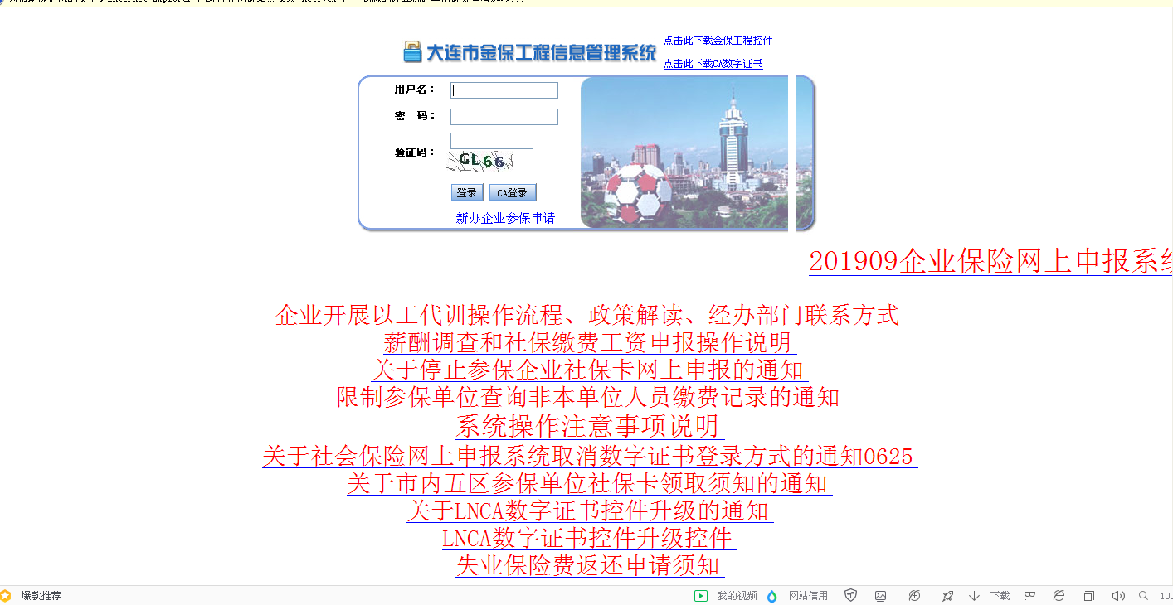

综合业务申报—安全技能提升补贴页面截图如下：

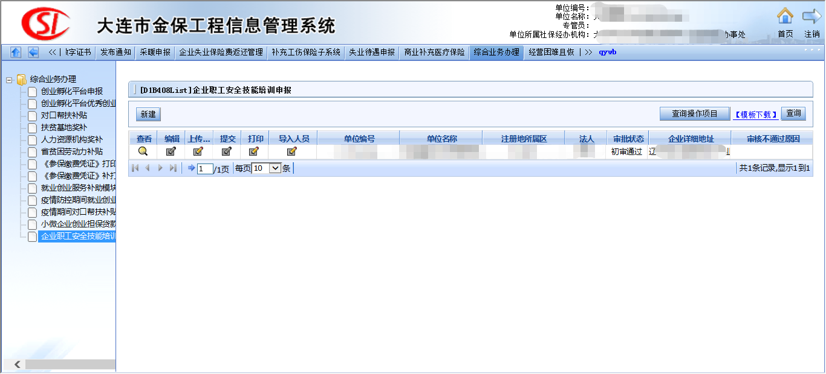

进入综合业务申报页面后，点击“安全技能提升补贴”菜单进行申报。企业点击“新增”按钮，准确填写相关信息（包括企业所在区、法人固定电话或手机、经办人、经办人电话等），并核实页面其他信息（直接从社保系统调用的信息）无误后（如有错误，及时与相关部门沟通联系更改），点击“保存”按钮，保存企业基本信息。

企业填报页面截图如下：

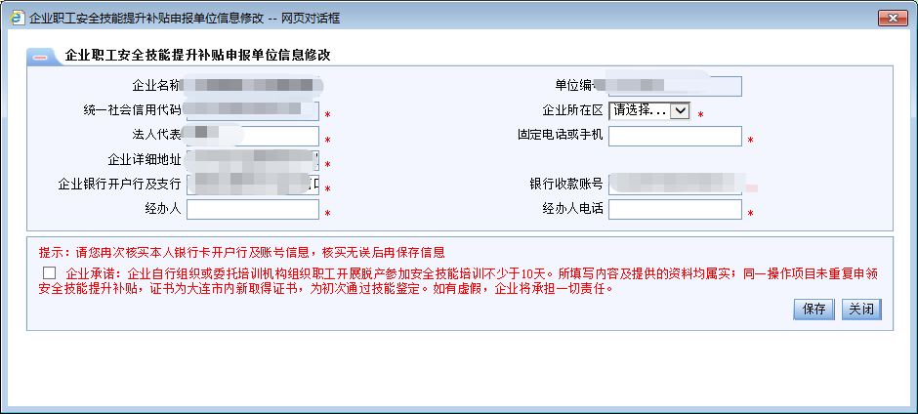

企业基本信息保存完毕后，点击右上角 “模板下载” 按钮，下载标准的导入学员模板（EXCEL表格形式），按照模板要求录入学员信息并保存。

完成上述操作后，点击“查询”按钮—“导入人员” 按钮，进入导入人员界面，通过“浏览”按钮和“导入” 按钮将录好的学员信息导入，然后点击“学员确认”按钮进行确认。

“导入学员”页面截图如下：

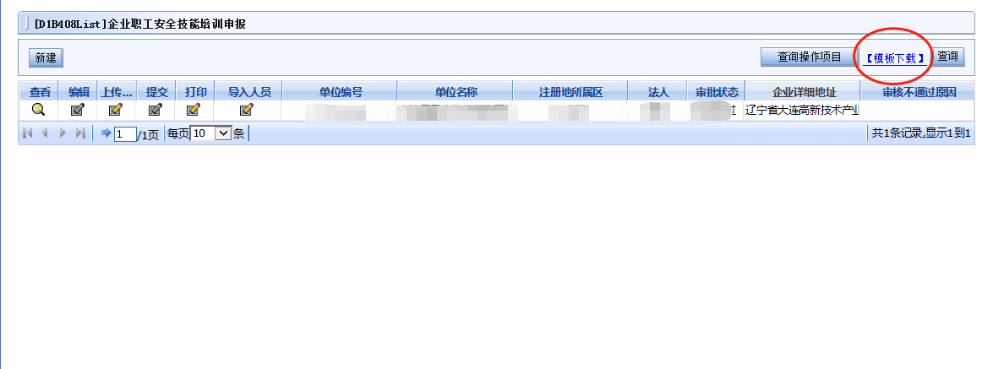

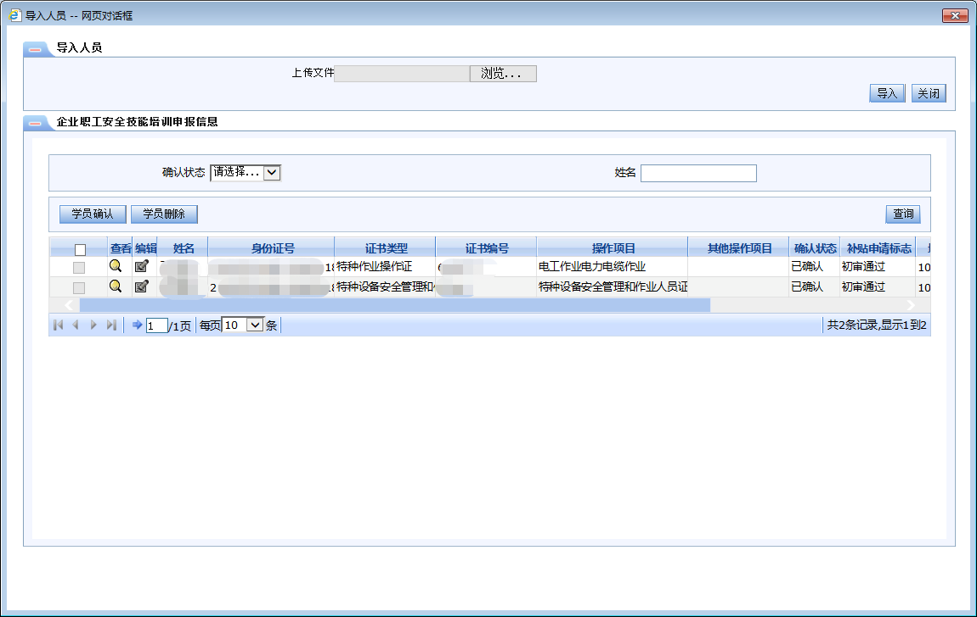

导入学员成功后，点击“查询”按钮—“上传附件”（点击笔图标），将培训发票照片（JPG格式）上传至系统，然后点击“提交”按钮（笔图标），完成申报信息提交。

“附件上传”页面截图如下：

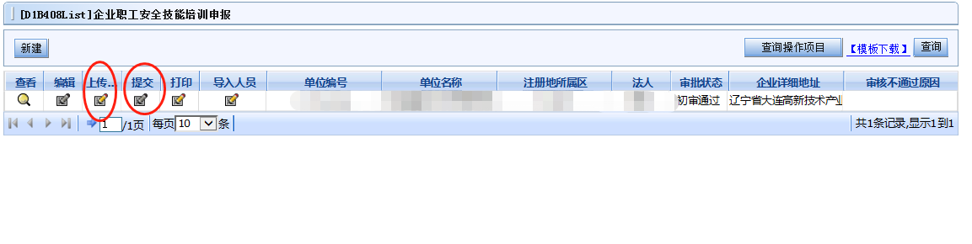信息提交页面截图如下：



**二、网上审核**

信息提交成功一段时间后，企业可以登录安全技能提升补贴申报系统，点击“查询”按钮，随时查看相关部门审核状态。

网上审核状态查询页面截图如下：

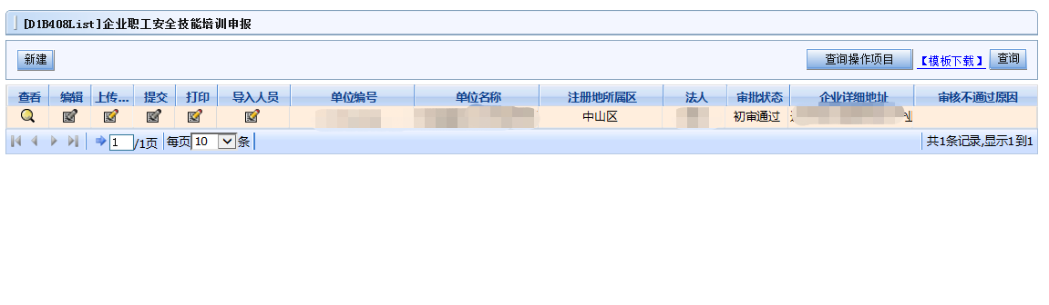

**三、现场审核**

如果网上查询状态为“初审通过”后，企业可以登录安全技能提升补贴申报系统点击“打印”按钮，打印附表1《安全技能提升培训补贴资金申报审核表（企业组织）》和附表2《安全技能提升培训补贴申请职工花名册（企业组织）》，签字盖章后，送至区就业培训管理部门进行现场审核。

